Группа: ИУ5-34

Студент: Кучеренко Михаил

**КВ №22.** Дать лекционное определение понятия «структура». Состав и назначение звеньев и структура ГАС «Выборы».

**Ответ:**  Структура – упорядоченное множество элементов системы и их отношений.

Структурная схема ГАС «Выборы»

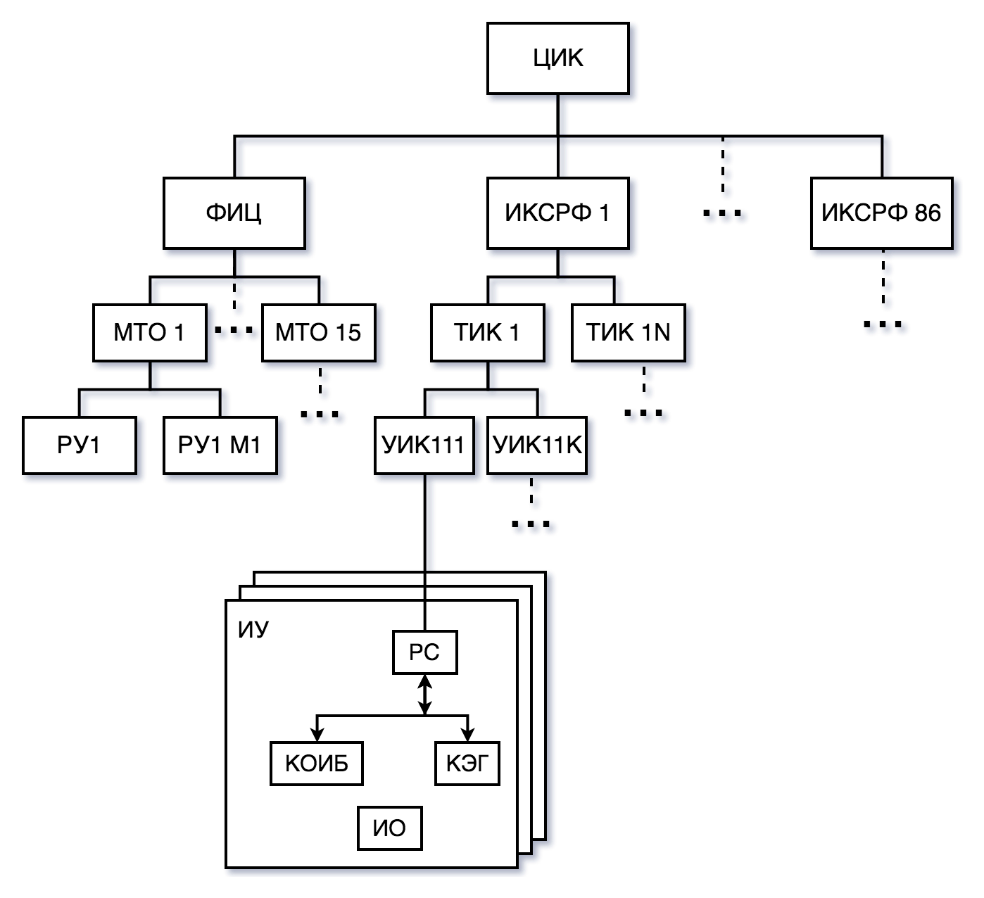

Основные звенья системы:

1. ЦИК России
2. ИКС - избирательные комиссии субъектов РФ (86)
3. ТИК - территориальная избирательная комиссия (около 3 000)
4. УИК – участковая избирательная комиссия (93 000)
5. ИУ - избирательные участки
6. ФИЦ - Федерально-избирательный центр (1)
7. МТО - монтажно-технические организации (15)
8. РУ - рабочие участки (5-8)
9. РС - рабочая станция
10. КОИБ – комплекс обработки избирательных бюллетеней
11. КЭГ – комплекс электронных голосования

Система предназначена для избирательных комиссий федерального и территориального уровней, для ЦИК, избирательных субъектов, для территориальных и местных избирательных комиссий.

Основным назначение системы является обеспечение совместной и автономной работы избирательных комиссий различных уровней, обеспечение информационной безопасности и общественного доверия к итогам выборов и референдумов.

Дата: 16.11.2017 г.

Подпись: